AN3655 Scheda creata il 21-22 febbraio 2024
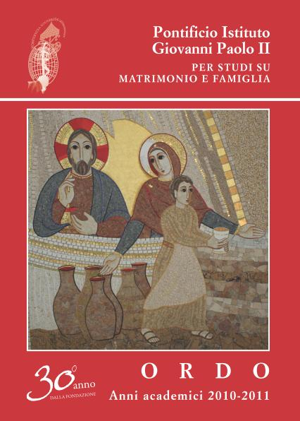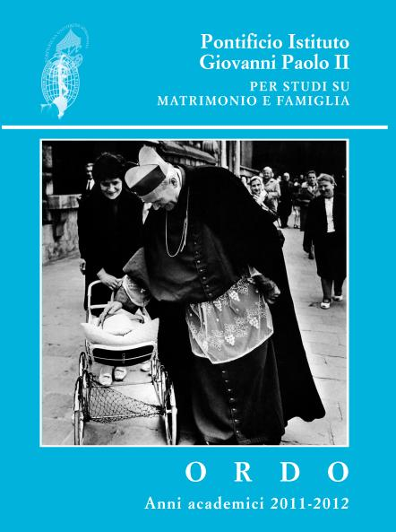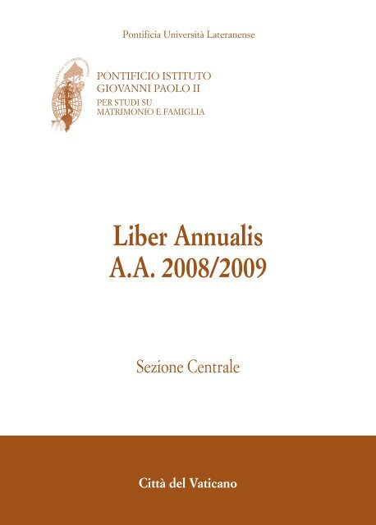
Descrizione storico-bibliografica
*Ordo anni academici / Pontificio Istituto Giovanni Paolo 2. per studi su matrimonio e famiglia. – Anni accademici 1994/1995-2010/2011. - Città del Vaticano : [s.n., 1994-2010] (Guidonia : Europress 89). - volumi ; 21 cm. ((Testo anche in inglese e spagnolo. – Dal 2011/2012 disponibile online. - TO01810530

*Ordo anni academici / Pontificio Istituto Giovanni Paolo 2. per studi su matrimonio e famiglia. – 2011/2012- . - Città del Vaticano : Istitutogp2, [2011]- . – Testi elettronici (File PDF). ((Disponibile online

*Liber annualis ... / Pontificia università lateranense, Pontificio istituto Giovanni Paolo 2. - Roma : Pontificia università lateranense. – volumi ; 24 cm. ((Descrizione basata su: 2002. - CFI0577990

Autore: Istituto Giovanni Paolo 2. per studi su matrimonio e famiglia
Soggetto: Istituto Giovanni Paolo 2. per studi su matrimonio e famiglia - Periodici
Classe: D261.835805

Volumi disponibili in rete
Ordo 2011/2012-
Liber annualis 2008/2009

Informazioni storico-bibliografiche
Il Pontificio Istituto Teologico “Giovanni Paolo II” per le Scienze del Matrimonio e della Famiglia vuole promuovere la famiglia come scuola di umanità, come risorsa che dobbiamo curare, proteggere e accompagnare.
Gli assi portanti della missione dell’Istituto sono i seguenti:
- Servire la vocazione e la missione del matrimonio e della famiglia;
- Promuovere la riflessione interdisciplinare sulla famiglia a livello internazionale e con le istituzioni accademiche civili;
- Attuare una pedagogia adattata ad un pubblico adulto e interculturale, laboratori di ricerca e pubblicazioni innovative per formare e sostenere gli artigiani di una pastorale attenta ai giovani e alle famiglie nella loro diversità;
- Mettere la solidarietà, la fraternità e il lavoro collettivo al centro del servizio dell’amore umano.
L’Istituto è stato fondato con la Lettera Apostolica in forma di Motu Proprio del Sommo Pontefice Francesco Summa familiae cura del 8 sett. 2017.
Tale Istituto succede, sostituendolo, al Pontificio Istituto “Giovanni Paolo II” per Studi su Matrimonio e Famiglia, stabilito dalla Costituzione Apostolica Magnum Matrimonii Sacramentum del 7 ott. 1982.
In data 11 luglio 2019, la Congregazione per l’Educazione Cattolica ha approvato gli Statuti del Pontificio Istituto Teologico Giovanni Paolo II nonché l’Ordinamento degli Studi.
L’Istituto si articola in una Sede centrale a Roma, in sette Sezioni estere negli Stati Uniti (Washington D.C.), in Messico (México D.F., Guadalajara e Monterrey), in Spagna (con due sedi distinte, una a Valencia e altra a Madrid), in Brasile (Salvador de Bahia), in Benin (Cotonou), in India (Changanacherry, Kerala) e Centri associati in Libano (Beirut), nelle Filippine (Bacolod), in Puerto Rico (Arecibo) e nella Repubblica Dominicana (Santo Domingo).
Unico centro di alta formazione interamente dedicato agli studi teologici e alle scienze su matrimonio e famiglia.
Il Pontificio Istituto Jp2 è a servizio dell’universalità del ministero del vescovo di Roma, sostenendo l’intelligenza della fede a favore della missione nelle Chiese locali e nella Chiesa tutta. L’Istituto collabora con il Dicastero per i Laici, la Famiglia e la vita per promuovere un comune indirizzo negli studi su matrimonio, famiglia e vita, anche attraverso percorsi di formazione e occasioni di scambio con la rete mondiale dei movimenti familiari.
Gli studenti della sede centrale provengono da 46 paesi diversi e contribuiscono a creare un clima di arricchimento culturale per chi sceglie di studiare a Roma. La struttura internazionale dell’Istituto facilita la mobilità di docenti e studenti, per una formazione sensibile alle culture e alle sfide globali al servizio della Chiesa universale.
Lezioni frontali, seminari e laboratori. Particolarmente attento alla dimensione pastorale, l’Istituto promuove una teologia che apprende dalle famiglie e dalle loro esperienze e competenze.
https://www.istitutogp2.it/wp/istituto/

